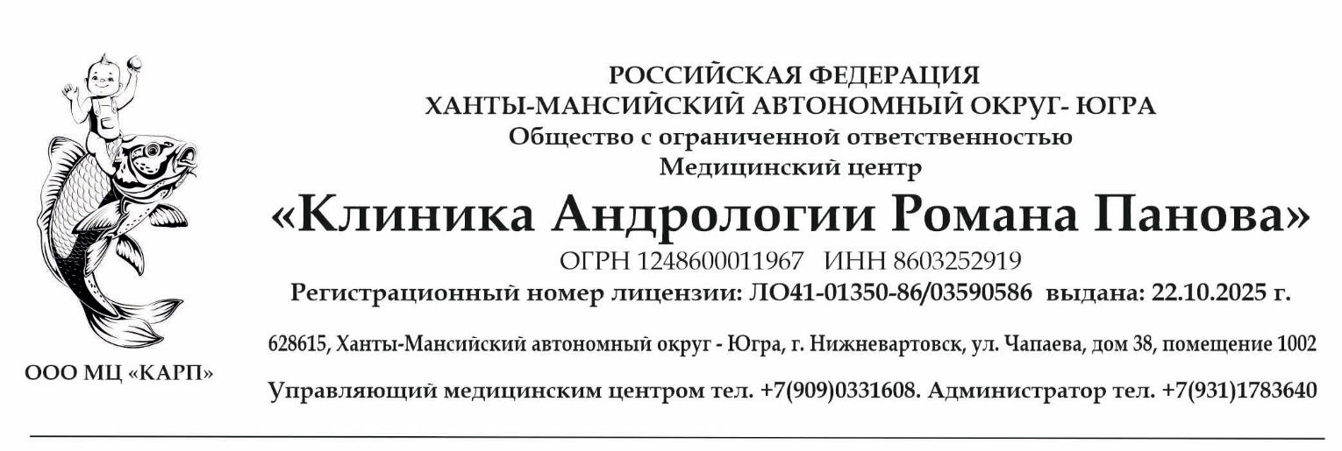

Полное и сокращенное наименование:
Общество с ограниченной ответственностью Медицинский центр
«КЛИНИКА АНДРОЛОГИИ РОМАНА ПАНОВА»
ООО МЦ «КАРП»
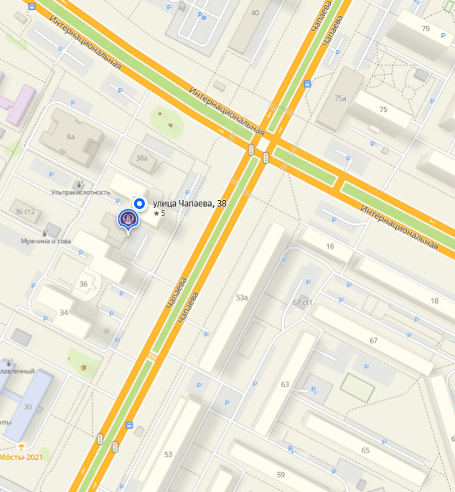
Юридический адрес:
Российская Федерация, 628615,
Ханты-Мансийский автономный округ ‒ Югра, г.о. Нижневартовск, г. Нижневартовск,
ул. Чапаева, д. 38

Фактический адрес:
Российская Федерация, 628615,
Ханты-Мансийский автономный округ ‒ Югра, г. Нижневартовск,
ул. Чапаева, д. 38, пом. 1002

Банковские реквизиты:
ИНН 8603252919
КПП 860301001
БИК 047102651
р/сч 40702810567170047201
ЗАПАДНО-СИБИРСКОЕ ОТДЕЛЕНИЕ № 8647
ПАО «СБЕРБАНК РОССИИ»
к/счет 30101810800000000651

Сведения по классификаторам:
ОГРН 1248600011967 от 10 декабря 2024 г.
ОКВЭД 86.10 Деятельность больничных организаций
ОКПО 96574295
ОКАТО 71135000000
ОКТМО 71875000001
ОКФС 16
ОКОГУ 4210014
ОКОПФ 12300

Лицензии и регистрационные данные
Лицензия на медицинскую деятельность № Л041-01350-86/03590586 от 22.10.2025 г.
Лицензия на фармацевтическую деятельность № Л042-01350-86/03598487 от 23.10.2025 г.
Регистрационный номер участника МДЛП
cf46da1f-6daa-453c-b77a-d831dbfec8ec
Идентификатор МД
00000000580116
Идентификатор ГАР/ФИАС
a0322a03-6afe-4ad4-885c-45899739a36a

Контактные данные:
е-mail: oookarpnv@mail.ru
+7 (3466) 69-69-40 Администратор
+7 (909) 033-16-08 Управляющий
+7 (902) 200-53-33 Заместитель управляющего
ЭДО Контур.Диадок

Информационные ресурсы:
Сайт: https://vk.link/karp_l_1
Сообщество в ВК: https://vk.com/ karp_l_1

Руководство:
Управляющий Кущ Вадим Анатольевич
*(действует на основании Устава Общества)

Главный врач Панов Роман Владимирович

